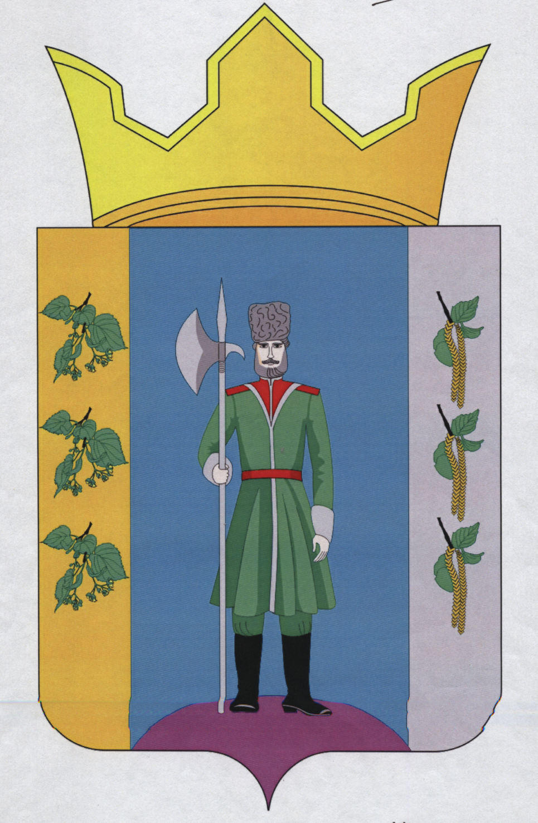

РЕШЕНИЕ

Совета депутатов Чекменевского сельского поселения
Четвертого созыва

19 сентября2017 года № 02

д. Нижняя Гаревая

Об избрании Заместителя председателя Совета депутатов Чекменевского сельского поселения четвертого созыва

На основании протокола счетной комиссии по выборам Председателя и Заместителя председателя Совета депутатов Чекменевского сельского поселения четвертого созыва, в соответствии со статьей 7 Регламента Совета депутатов Чекменевского сельского поселения, утвержденного решением Совета депутатов от 30.10.2014 № 27, Совет депутатов Чекменевского сельского поселения
РЕШАЕТ:
- Считать избранным Заместителем председателя Совета депутатов Чекменевского сельского поселения четвертого созыва, осуществляющего свою деятельность на не постоянной основе, Федотову Ксению Викторовну.
- Настоящее Решение вступает в силу с момента принятия и подлежит обнародованию в установленном порядке.

Председательствующий
на заседании Совета депутатов
Чекменевского сельского поселения А.А. Кобелев

